附件1　　　离退休党支部书记通讯录

|  |  |  |  |
| --- | --- | --- | --- |
| 序号 | 所在支部 | 支部书记 | 手机号码 |
| 1 | 退休第一党支部 | 孔庆发 | 13804681872 |
| 2 | 退休第二党支部 | 朱淑杰 | 18301468353 |
| 3 | 退休第三党支部 | 左艳英 | 13936960175 |
| 4 | 退休第四党支部 | 马洪升 | 13836961989 |
| 5 | 退休第五党支部 | 崔建文 | 17601011967 |
| 6 | 退休第六党支部 | 付子芳 | 13836720723 |
| 7 | 退休第七党支部 | 曹晓莉 | 13836962512 |
| 8 | 处办党支部 | 孔令群 | 18345516750 |

附件2　　　　　　　常用医保问题手册

　　一、异地住院报销

　　异地居住人员住院费、转诊人员住院费必须在当地核销，如出现入网结算等问题联系市医保局0459-6799759（异地就医直接结算执行就医地目录、参保地起付线封顶线及支付比例。因各地目录差异，直接结算与回参保地报销可能存在待遇差，属于正常现象，不得因待遇差要求异地定点医院退结算）。

二、代办医疗报销所需材料

1.门诊（慢性病、大病、离休、异地返账户）报销需要：收据（写清金额、处方药）+未写处方药需费用清单+身份证、农行银行卡复印件。

2.住院（有异地手续或转诊证明）报销需要：收据+费用清单+诊断书+身份证、农行银行卡复印件。

3.住院（未办异地手续）报销需要：住院病历全套+收据+费用清单+诊断书+身份证、农行银行卡复印件。

4.特病报销需要：票据+明细+处方+病历+特殊药品管理手册（购药记录）+身份证、农行银行卡复印件。

5.急诊住院人员其他住院费用报销需要：病案原件+收费明细+结算票据（章清晰）+身份证、农行银行卡复印件。

6.摔伤、烧烫伤另附情况详细说明（A4纸）。

　　三、申请慢性病认定

　　慢性病申请需住院病案原件、身份证复印件各一份，寄工作处王瑞0459-6813688、15945926722，或自行至大庆市人民医院、油田医院、中医院办理，一个月内可得知审批结果。

　　四、温馨提示

　　1.医保事项以市医保局规定为准，推荐使用微信关注大庆医保公众号、龙江医保公众号。

　　2.异地医保分为两种，临时医保就医与异地长期医保

　　3.长期在某一城市居住，推荐申请“异地长期医保”，需要居住证、暂住证、当地房产证（本人名）其中一项才可以申请，可以在大庆和当地使用，若更换长期居住城市，需要撤销此城市医保后，再申请别处。

　　4.临时去外地旅游、居住，推荐申请“临时外出就医人员 ”，不需要暂住证，有效期为 6 个月，在此期间不能更换就医城市，若临时需要在其他地区就诊，请使用现金自付，并与医院说明情况，办理转院手续，将全部材料邮寄给王瑞，或到大庆医保局窗口人工报销。

五、咨询电话

　　大庆市医保大厅：（0459）6156090

　　大庆市医保局异地结算服务科：（0459）6799759

　　大庆市医保局慢性病、特殊医疗科：（0459）4671962

　　大庆市医保局财务处：（0459）6156092

离退休工作处王瑞 ：（0459）6813688

六、异地医保申请流程

申请“黑龙江省大庆市异地就医登记备案表”需申请居住证、暂住证、当地房产证（本人名）其中一项。

微信搜索“大庆医保 ”

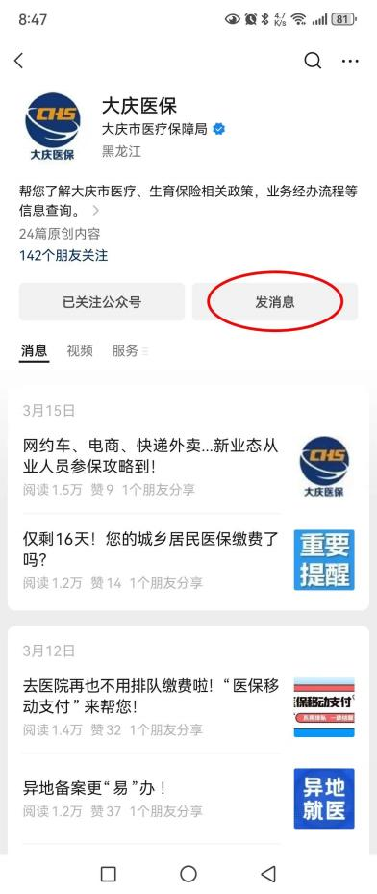点击“发消息 ”

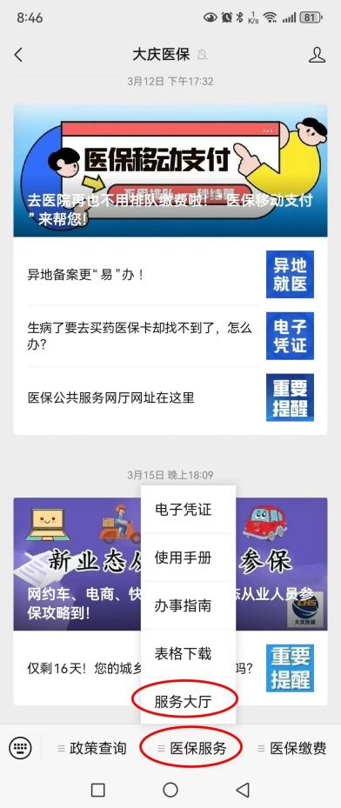点击“医保服务 ”选择“服务大厅 ”，

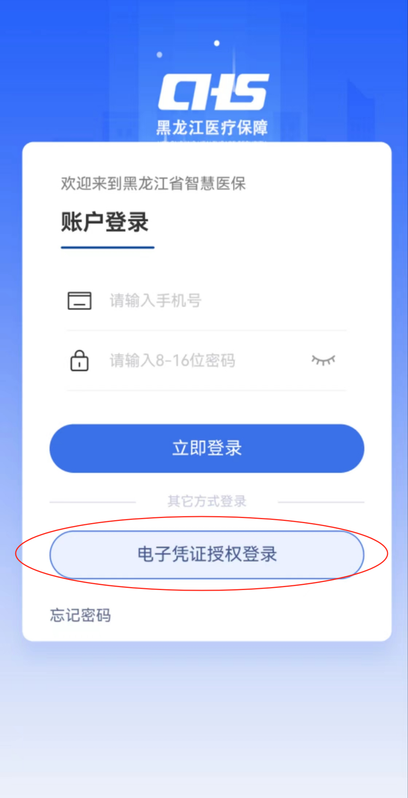

点击“电子凭证授权登录”。

若失败，输入手机号，初始密码为123456

若登录失败，选择忘记密码，重新设置。

登录个人医保后点击“异地快速备案 ”，

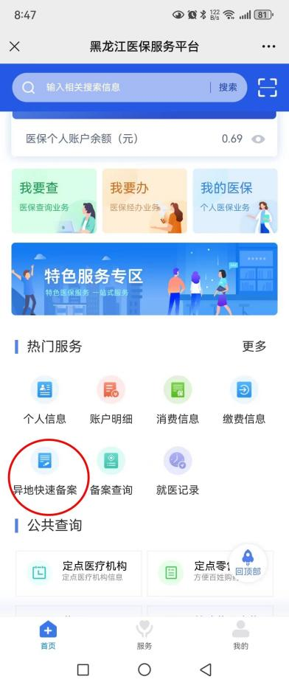

点击“ 已阅读告知书 ”，等待 10 秒后，点击“我已阅读并同意 ”，进行下一步填报。

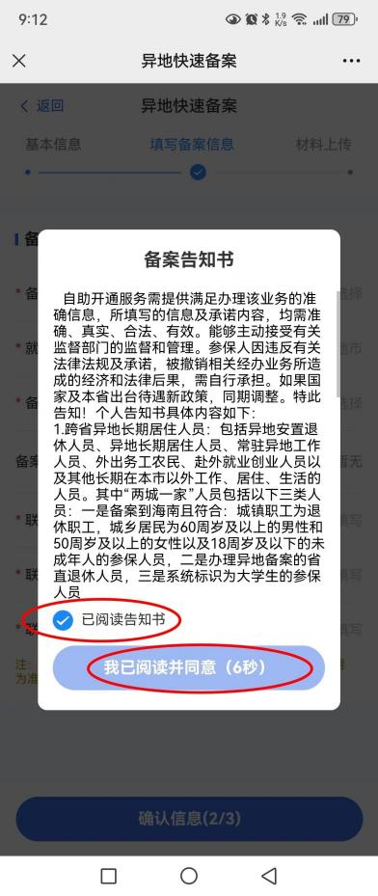

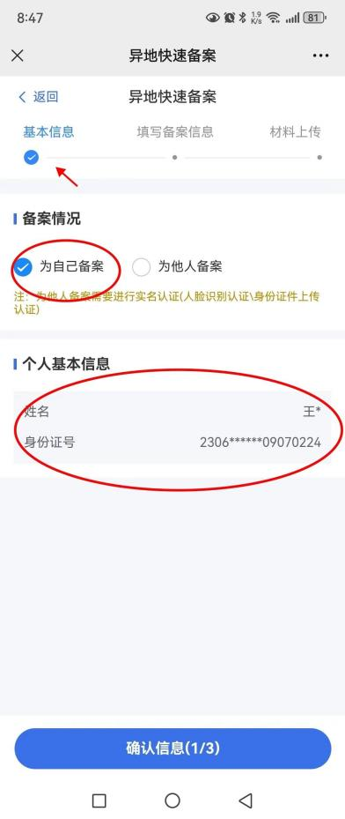备案情况选“为自己备案 ”填写个人基本信息，

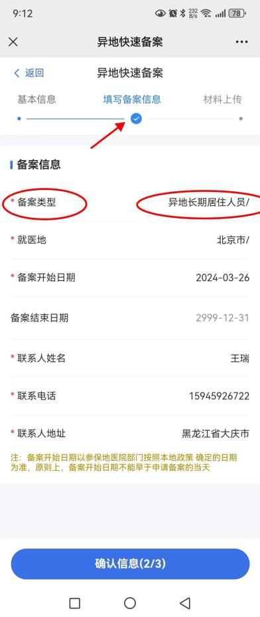填写备案信息，

选择“异地长期居住人员 ”需有当地居住证或暂住证，并长期居住在当地。

　　注：异地长期医保可以在大庆和当地使用，若想去其他城市就医，可以申请临时外出就医，若更换长期居住城市，需要撤销 此城市医保后，再申请别处。

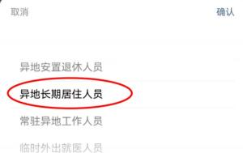

　　选择“临时外出就医人员 ”为临时外出就医不需要暂住证。

　　注：临时外出就医可以在大庆和当地使用，有效期为 6个月， 在此期间不能更换就医城市，若临时需要在其他地区就诊，请使用现金自付，并与医院说明情况，办理转院手续，将全部材料邮寄给王瑞，到大庆医保局窗口人工报销。

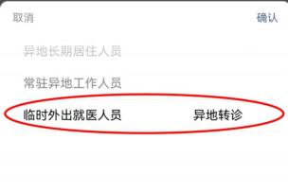

长期居住人员： 上传“居住证 ”、“异地居住证明 ”、“异地暂住证 ” 其中一个即可。

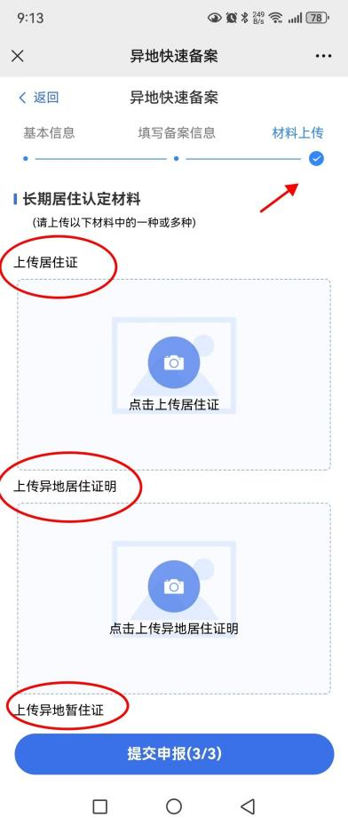

点击“照相机 ”，填写个人承诺书。

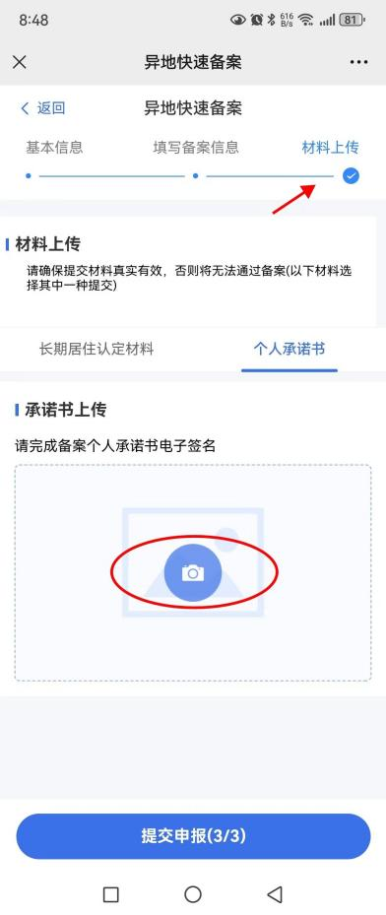

核对承诺书信息是否有误，在签名框中手写签名，点击“提交 ”，即可完成申请！

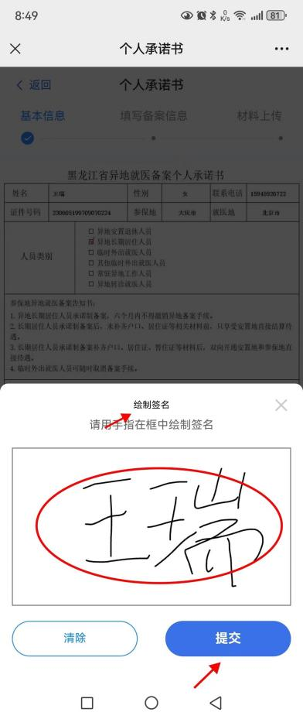

附件3　养老保险领取待遇资格认证工作的提示

中省直机关事业参保单位：

根据《社会保险经办条例》《关于进一步规范养老保险待遇暂停和停发人员管理工作的通知》（人社险中心函〔2022〕42号）等有关通知要求，“对于无法确认是否具备领取待遇资格的人员，要在一年认证期满后即暂停养老金待遇发放”的规定。请各单位高度重视并宣传落实，督促提示超过12个月未认证的退休人员尽快完成认证工作，近期（具体时间暂未确定）将会实现通过养老保险系统筛查，对不具备领取待遇资格的退休人员进行养老金待遇停发。

扫脸认证方式：推荐支付宝APP（搜索龙江人社小程序——待遇资格认证）、建行网点、国外居住人员使用中国领事APP等方式。

对于无法通过扫脸认证的人员，暂由单位做好登记，下步等待通知使用其他辅助方式进行认证。

养老保险待遇二处

2024年5月13日

使用支付宝认证按照下图流程操作，一个支付宝可给多人认证

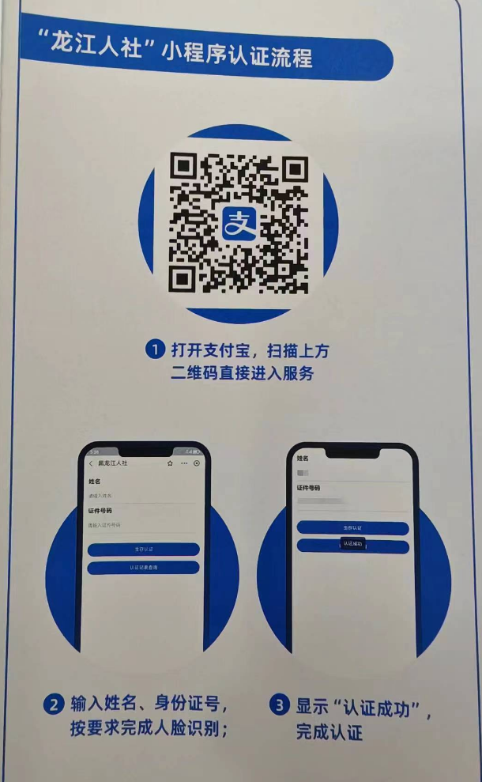

附件4　　微信公众号查询工资操作流程

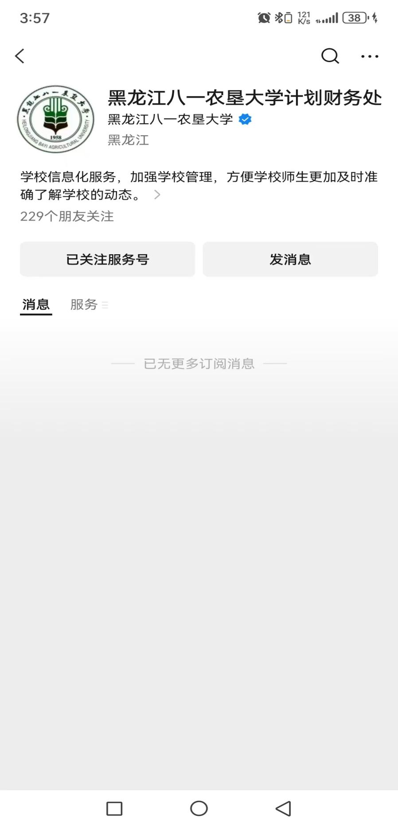

微信公众号搜索并关注：黑龙江八一农垦大学计划财务处

点击：发消息

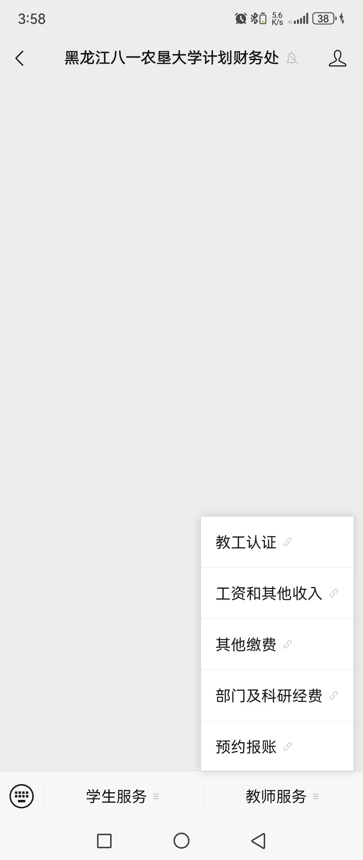

点击：教师服务

进行教工认证

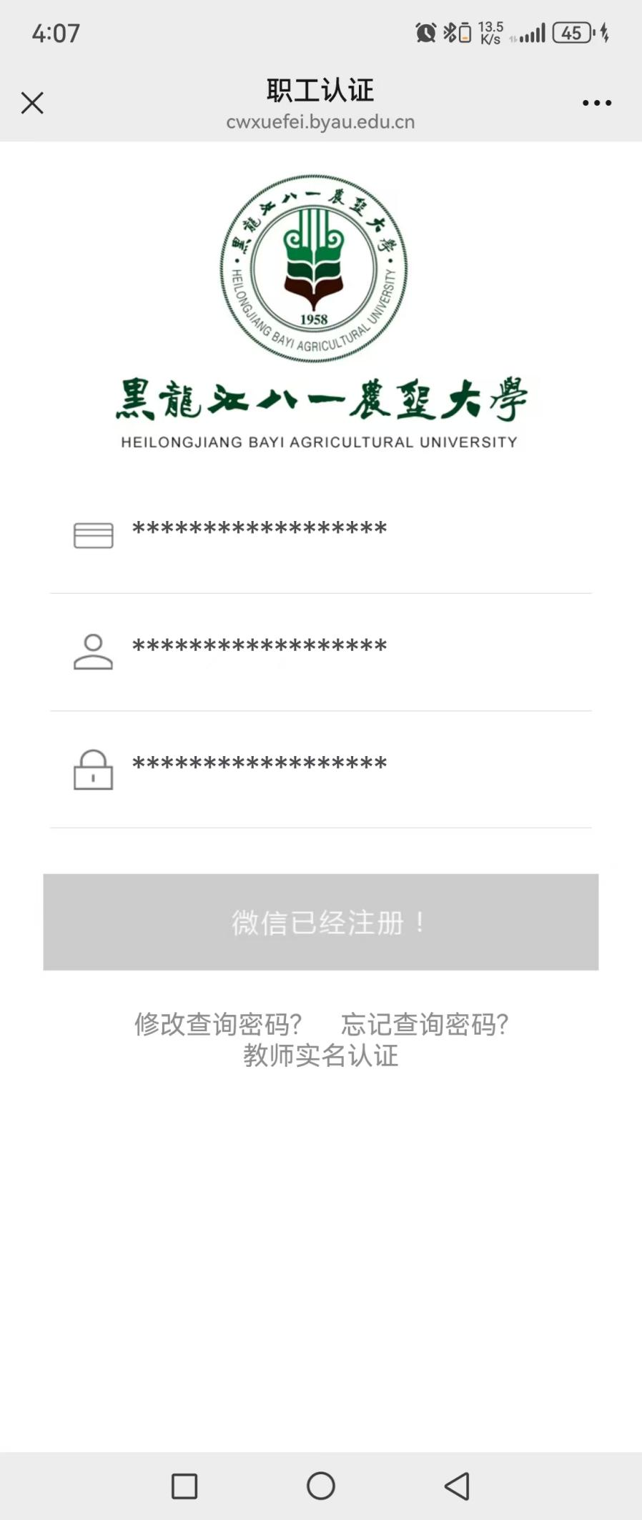

认证后页面

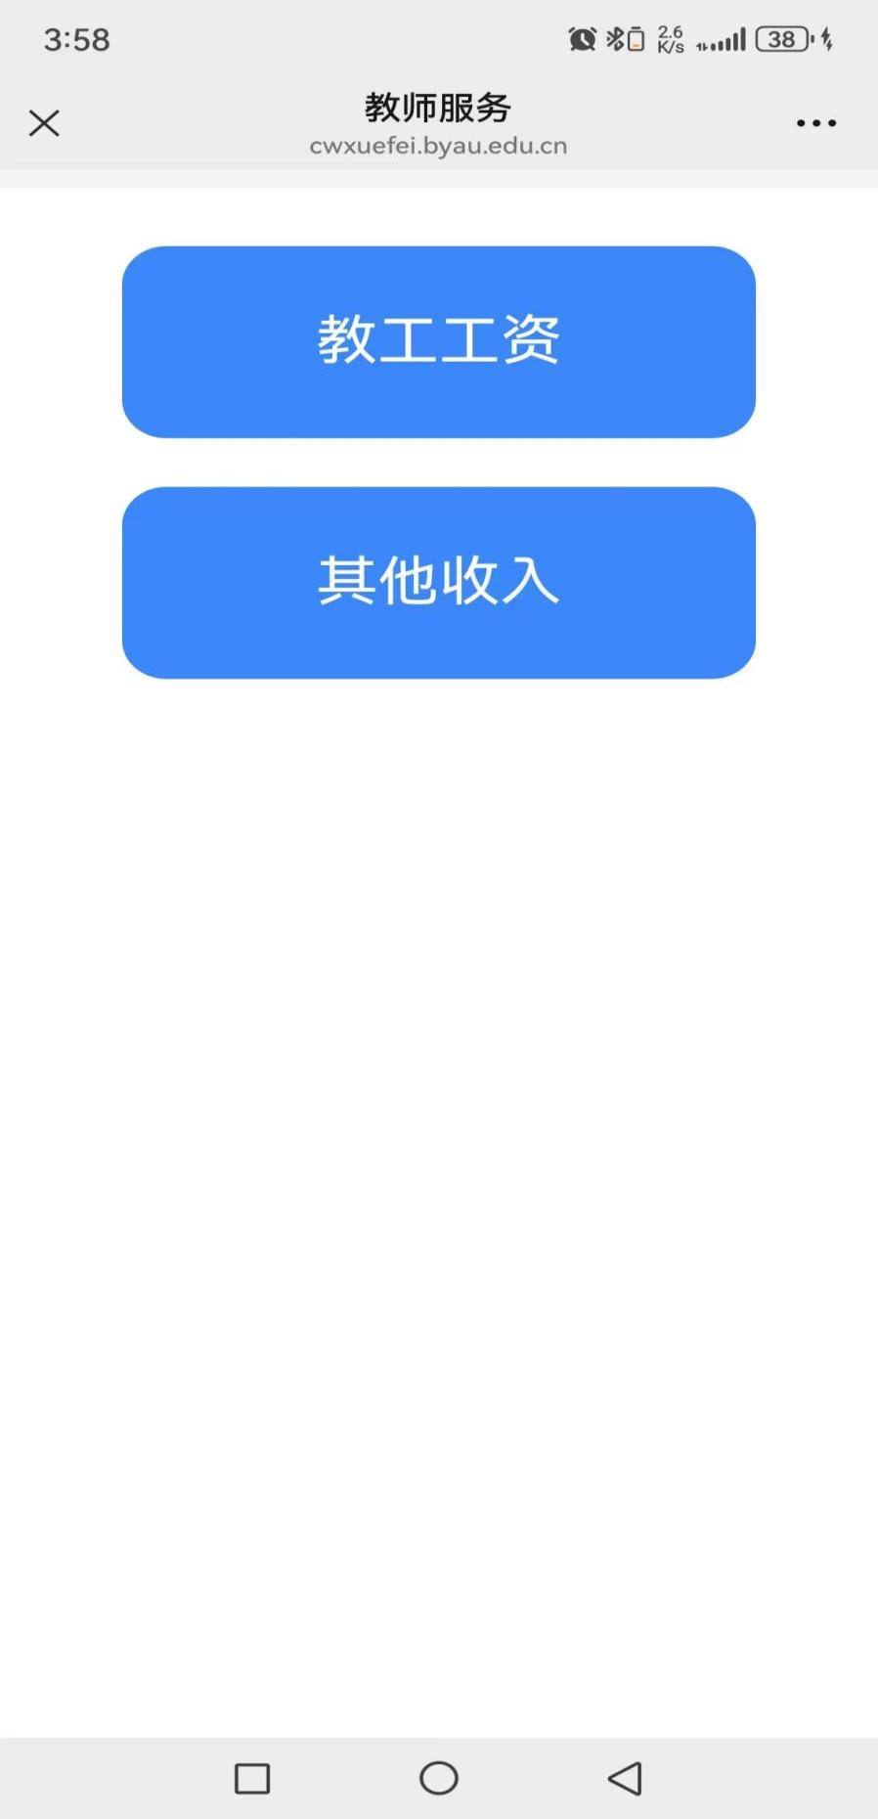

返回主页

点击：教师服务

进入：工资和其他收入

点击：教工工资

即可查询